Colocando Fontes internas na CSS

basicamnte existem 2 formatos de fontes mais utilizados :

.orf
.ttf

Para colocar fontes internas, devemos baixar a fonte desejada e usar a tag
@fonte-face (no css) na qual devemos
colocar no font-family O ‘nome’ da fonte que iremos usar, e no src: url (‘nome do arquivo’) lebrando que colocar /pasta/nome do arquivo etc.. para indicar perfeitamente aonde o arquivo se encrontra.

Na parte de url devemos tambem declarar qual formato estamos utilizando com a tag format.

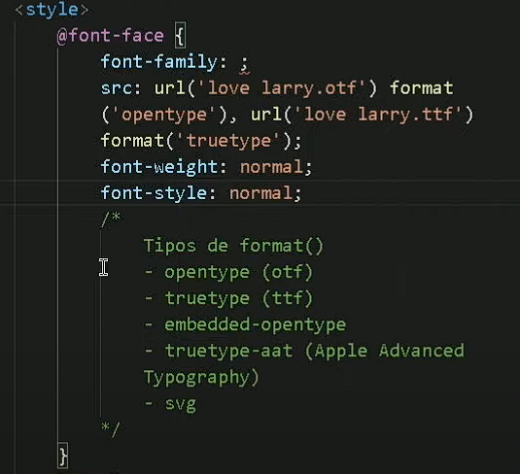
Normalmente criaremos sempre uma pasta com o nome fonts ou fontes e colocaremos as fontes la para questão de organização mesmo.

../ {voltar uma diretorio}
/ {diretorio a frente normal}

